INFORME DE ENTREGABLE
SPRINT 1 — ARQUITECTURA DE SOFTWARE

Proyecto: Backend Banco Digital

Asignatura: Arquitectura de Software
Integrantes:
Michael Stiven Tabares Tobón (Mista)
María Fernanda Atencia Oliva (Mafe)
Bryan David Molina Domínguez (Bryan)
Quelix Xiomara Pérez Alzate (Xiomi)
Cristian David Echeverry González (Cristian)
Fecha: 6 de abril de 2026

Tabla de Contenido
1. Introducción
2. Descripción General del Sistema
3. Estilo Arquitectónico
4. Diagrama de Paquetes
5. Diagrama de Componentes
6. Interfaces del Sistema
7. Historias de Usuario Implementadas
8. Despliegue de la Solución
9. Decisiones Arquitectónicas
10. Conclusiones

1. Introducción
El presente informe corresponde al entregable del Sprint 1 de la asignatura de Arquitectura de Software, cuyo objetivo es documentar las decisiones arquitectónicas iniciales del sistema de banca digital desarrollado con Java 17 y Spring Boot 3. En este sprint se definió la estructura base del proyecto, el estilo arquitectónico adoptado, los diagramas de paquetes y componentes, así como la implementación de las primeras historias de usuario priorizadas y la verificación del despliegue en entorno local.

2. Descripción General del Sistema
El sistema Banco Digital es una aplicación de backend desarrollada sobre el ecosistema Spring Boot 3 con Java 17, cuya finalidad es proveer servicios REST para la gestión de clientes, cuentas bancarias y transacciones financieras. La persistencia de datos se realiza mediante PostgreSQL, y el acceso a la base de datos se gestiona a través de Spring Data JPA. La seguridad del sistema se implementa con Spring Security y tokens JWT.

2.1 Stack Tecnológico
- Lenguaje: Java 17
- Framework: Spring Boot 3
- Base de datos: PostgreSQL 14+
- ORM: Spring Data JPA / Hibernate
- Seguridad: Spring Security + JWT (JJWT 0.12.6)
- Reducción de código repetitivo: Lombok
- Validación: Spring Validation (Jakarta Bean Validation)
- Documentación API: SpringDoc OpenAPI / Swagger UI
- Control de versiones: Git / GitHub
- Construcción: Apache Maven
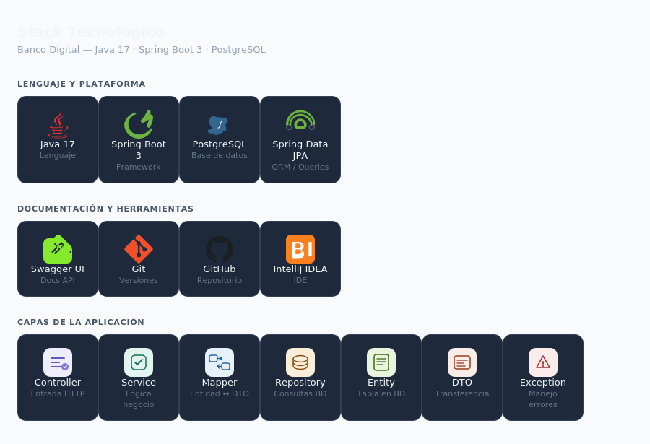
Figura 1. Stack tecnológico del sistema Banco Digital.

3. Estilo Arquitectónico
El sistema Backend Banco Digital adopta el patrón de Arquitectura en Capas (Layered Architecture). Este estilo establece una separación estricta de responsabilidades, donde cada capa solo puede comunicarse con la capa inmediatamente adyacente, prohibiendo el salto de capas. Esta decisión facilita la mantenibilidad, la escalabilidad y el trabajo colaborativo del equipo.

3.1 Flujo General de Capas
El flujo de ejecución ante una petición HTTP sigue la secuencia: Controller → Service → Repository → Base de datos. La respuesta regresa en sentido inverso, pasando por el Mapper para convertir entidades en DTOs antes de salir al cliente.
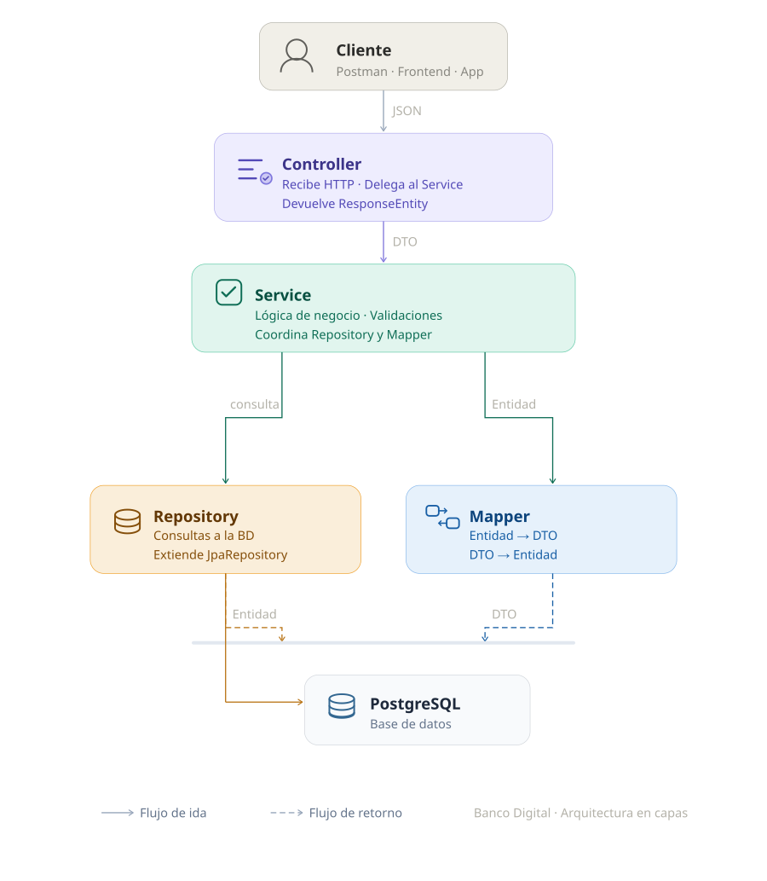
Figura 2. Flujo general de la arquitectura en capas.

3.2 Descripción de Capas

Controller — Capa de Presentación
Actúa como la puerta de entrada del sistema. Recibe las peticiones HTTP, las transforma en DTOs y las delega al Service. No contiene lógica de negocio. Siempre retorna ResponseEntity y documenta sus endpoints con anotaciones Swagger.

Service — Capa de Lógica de Negocio
Contiene toda la lógica del negocio: validaciones, reglas, orquestación y coordinación entre el Repository y el Mapper. Siempre se define como interfaz más implementación separada (ServiceImpl), garantizando inversión de dependencias.

Mapper — Capa de Conversión
Convierte entidades JPA en DTOs y viceversa. Es la única clase autorizada para realizar esta transformación. Cada entidad tiene exactamente un Mapper anotado con @Component. Sus métodos estándar son aDTO() y aEntidad().

Repository — Capa de Persistencia
Gestiona el acceso a la base de datos PostgreSQL extendiendo JpaRepository. Recibe parámetros primitivos o entidades, y siempre devuelve entidades; nunca DTOs.

Entity — Modelo de Datos
Representa las tablas de la base de datos como clases Java anotadas con @Entity. Nunca sale del Repository: el Mapper la convierte antes de que llegue al Controller.

DTO — Transferencia de Datos
Define los objetos que entran y salen del sistema, protegiendo las entidades JPA de quedar expuestas directamente al cliente.

Exception — Manejo de Errores
Centraliza el manejo de errores mediante excepciones de negocio personalizadas y el GlobalExceptionHandler (@RestControllerAdvice), que mapea cada excepción a un código HTTP apropiado.

Security — Autenticación y Autorización
Módulo de seguridad basado en JWT. Compuesto por JwtUtil (generación y validación de tokens), FiltroJwt (interceptor de cada request), UsuarioDetallesService (adaptador UserDetails) y ConfiguracionSeguridad (rutas públicas/protegidas y cadena de filtros).

4. Diagrama de Paquetes
El sistema se organiza en los siguientes paquetes dentro de la ruta base src/main/java/fe/banco_digital/. Cada paquete agrupa clases con una responsabilidad común y sigue las convenciones de nomenclatura en español definidas por el equipo.
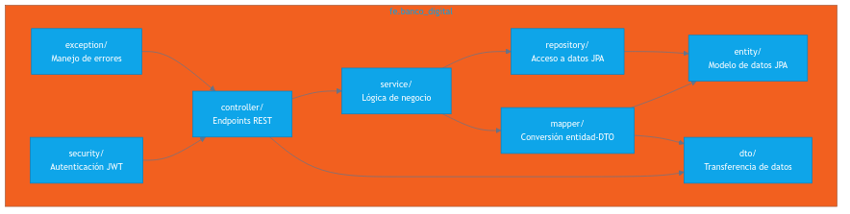
Figura 3. Diagrama de paquetes del sistema Banco Digital.

4.1 Estructura de Carpetas
- controller/ — Endpoints REST. Ej: AutenticacionController, PerfilController
- service/ — Interfaces + implementaciones. Ej: ClienteService, ClienteServiceImpl
- mapper/ — Conversión entidad ↔ DTO. Ej: UsuarioMapper, AutenticacionMapper
- repository/ — Acceso JPA. Ej: ClienteRepository, RefreshTokenRepository
- entity/ — Entidades JPA: Cliente, Cuenta, Usuario, Rol, Transaccion, Auditoria
- dto/ — DTOs de entrada/salida. Ej: LoginRequestDTO, ProfileDTO
- exception/ — GlobalExceptionHandler y excepciones personalizadas
- security/ — JwtUtil, FiltroJwt, UsuarioDetallesService, ConfiguracionSeguridad

5. Diagrama de Componentes
El diagrama de componentes muestra las reglas de comunicación entre las capas del sistema, definiendo explícitamente qué capa puede invocar a cuál y qué comunicaciones están prohibidas.
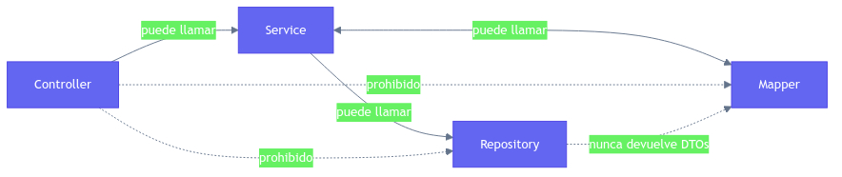
Figura 4. Diagrama de componentes — reglas de comunicación entre capas.

5.1 Flujo del Controller
Figura 5. Flujo interno del Controller.

5.2 Flujo del Service
Figura 6. Flujo interno del Service con Mapper y Repository.

5.3 Flujo del Repository
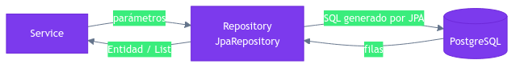
Figura 7. Comunicación entre Service, Repository y PostgreSQL.

5.4 Flujo de Manejo de Errores
Figura 8. Flujo de manejo de excepciones con GlobalExceptionHandler.

6. Interfaces del Sistema
Cada módulo de servicio expone una interfaz Java que actúa como contrato entre el Controller y la implementación concreta, siguiendo el principio de inversión de dependencias (DIP). A continuación se detallan las interfaces principales implementadas en el Sprint 1:

AutenticacionService
Define los métodos registrar(dto) y login(dto). Su implementación AutenticacionServiceImpl gestiona el registro de usuarios con contraseña BCrypt y el login con generación de Access Token JWT y Refresh Token persistido en base de datos.

RefreshTokenService
Define crearRefreshToken(idUsuario), renovarToken(token) y revocarToken(token). Gestiona el ciclo de vida de los Refresh Tokens con rotación automática (Token Rotation).

ClienteService
Define obtenerPerfil(userId) y actualizarCliente(id, dto). La implementación consulta al ClienteRepository y transforma la entidad en ProfileDTO o ClienteDTO según corresponda.

JpaRepository (Spring Data)
Interfaz estándar de Spring Data extendida por todos los repositorios. Provee automáticamente los métodos findById, save, delete, findAll y consultas derivadas del nombre del método.

6.1 Endpoints REST expuestos
- POST /api/v1/auth/registro — Registro de nuevo usuario vinculado a un cliente existente.
- POST /api/v1/auth/login — Autenticación con username/password. Retorna Access + Refresh Token.
- POST /api/v1/auth/refresh — Renovación del Access Token usando el Refresh Token vigente.
- POST /api/v1/auth/logout — Revocación del Refresh Token (cierre de sesión).
- GET /api/v1/profile/{userId} — Consulta del perfil del cliente autenticado.
- PUT /api/v1/clientes/{id} — Actualización de datos editables del cliente.
- GET /api/db-ping — Verificación de conectividad con la base de datos.

7. Historias de Usuario Implementadas
Durante el Sprint 1 se priorizaron e implementaron las siguientes historias de usuario, cumpliendo con los criterios de aceptación definidos en el backlog del proyecto:

✅ HU-01 — Autenticación de Usuarios (Registro y Login)
Implementación completa del módulo de autenticación con JWT dual-token. El sistema permite el registro de nuevos usuarios vinculados a clientes existentes y el inicio de sesión con generación de Access Token (10 minutos) y Refresh Token (7 días, persistido en BD). Incluye endpoints de renovación de token y cierre de sesión seguro.

✅ HU-03 — Consulta de Perfil de Clientes
Endpoint GET /api/v1/profile/{userId} que retorna el ProfileDTO con nombre completo, número de identificación, número de cuenta activa y saldo disponible. Maneja correctamente el escenario de error de conexión con GlobalExceptionHandler.

✅ HU-04 — Actualización de Información del Cliente
Permite modificar campos editables del cliente (teléfono, dirección, correo electrónico) con validación de formato. Los campos no editables (documento, número de cuenta) permanecen protegidos y en modo solo lectura. Retorna mensaje de confirmación al usuario.

⬜ HU-05 — Cierre del Producto Financiero
Pendiente de implementación en el Sprint 1.

⬜ HU-14 — Exposición de Movimientos y Saldos Históricos
Pendiente de implementación en el Sprint 1.

⬜ HU-08 — Activación de Bloqueo Preventivo
Pendiente de implementación en el Sprint 1.

8. Despliegue de la Solución
El proyecto base fue publicado en el repositorio GitHub del equipo y verificado en entorno local con conexión real a PostgreSQL. El repositorio es accesible en:
https://github.com/Mista299/fe-banco-digital-backend

8.1 Requisitos del Entorno
- Java 17 o superior
- Apache Maven 3.8+
- PostgreSQL 14+ con base de datos banco2026 creada
- Archivo .env configurado con: DB_URL, DB_USER, DB_PASS, DDL_AUTO, jwt.secreto

8.2 Comandos de Ejecución
- ./run.sh — Carga .env y ejecuta la aplicación
- ./mvnw spring-boot:run — Ejecución directa con Maven
- ./mvnw spring-boot:run -Dspring-boot.run.profiles=seed — Con datos de prueba (DataLoader)
- ./mvnw test — Ejecuta tests con H2 en memoria
- ./mvnw package -DskipTests — Genera el artefacto .jar

8.3 Verificación Funcional
Se validaron los siguientes flujos en el entorno local:
- Conectividad con PostgreSQL: GET /api/db-ping → 200 OK
- Registro de usuario: POST /api/v1/auth/registro → 201 Created con UsuarioRegistradoDTO
- Login y obtención de tokens: POST /api/v1/auth/login → 200 OK con accessToken + refreshToken
- Acceso a ruta protegida con JWT: GET /api/v1/profile/{userId} → 200 OK con ProfileDTO
- Renovación de token: POST /api/v1/auth/refresh → 200 OK con nuevo par de tokens
- Actualización de perfil: PUT /api/v1/clientes/{id} → 200 OK con confirmación
- Cierre de sesión: POST /api/v1/auth/logout → 200 OK con revocación del Refresh Token

9. Decisiones Arquitectónicas

Arquitectura en Capas sobre Arquitectura Hexagonal
Se eligió la arquitectura en capas por su simplicidad y la curva de aprendizaje del equipo. La arquitectura hexagonal, aunque más flexible, requiere mayor madurez y complejidad que no está justificada en esta etapa del proyecto.

Interfaz + Implementación obligatoria en servicios
Cada servicio se define como interfaz (XxxService) e implementación (XxxServiceImpl). Esto garantiza el principio de inversión de dependencias y facilita el reemplazo de implementaciones sin afectar los controllers.

Dual Token (JWT + Refresh Token)
Se adoptó un esquema de doble token para balancear seguridad y experiencia de usuario. El Access Token de vida corta (10 min) limita la ventana de ataque ante un robo de token, mientras que el Refresh Token (7 días, persistido en BD) permite renovar la sesión sin re-autenticación frecuente.

BigDecimal para valores monetarios
Todos los campos monetarios utilizan BigDecimal (DECIMAL(19,4) en PostgreSQL). El uso de double o float está explícitamente prohibido por la pérdida de precisión en operaciones bancarias.

FetchType.LAZY en todas las relaciones
Todas las relaciones JPA (@ManyToOne, @OneToMany) usan FetchType.LAZY para evitar la carga innecesaria de datos relacionados, mejorando el rendimiento de las consultas.

Convención de código en español
Todos los identificadores del código (clases, variables, métodos, enums) se nombran en español, excepto términos técnicos estándar del framework (get, set, find, id, status). Esta decisión homogeniza el código con el dominio del negocio.

10. Conclusiones
El Sprint 1 permitió establecer los cimientos estructurales del sistema Backend Banco Digital. La adopción del patrón de arquitectura en capas, combinado con convenciones claras de código y separación de responsabilidades, garantiza que el sistema sea mantenible y escalable a medida que avancen los sprints siguientes.
La implementación del módulo de autenticación con JWT dual-token, la consulta de perfil y la actualización de datos del cliente demuestran que la arquitectura definida es viable y funcional. Los diagramas de paquetes y componentes elaborados sirven como referencia técnica para el equipo durante el desarrollo de las historias de usuario pendientes.
Las decisiones arquitectónicas tomadas en este sprint —incluyendo la obligatoriedad de la interfaz de servicio, el uso de BigDecimal para valores monetarios y FetchType.LAZY en las relaciones JPA— sientan un estándar de calidad que el equipo deberá mantener consistentemente en los sprints subsiguientes.

